Protocole d’étude du passage à l’heure d’hiver
L'Institut de mécanique céleste et de calcul des éphémérides (IMCCE) fournit chaque année la date et l'heure exactes du solstice d'hiver. Pour 2019, selon les observations et les calculs, le solstice d'hiver commence le dimanche 22 décembre à "04h 19m 25s" en temps universel, soit 5 heures 19 du matin heure de Paris.
Soit 21 déc 2019 23 h 19 à Bogota
Source : https://www.linternaute.com/actualite/societe/1203925-c-est-quand-le-solstice-d-hiver-l-heure-approche-un-sacre-spectacle-aussi/#solstice-d-hiver-2019
https://www.imcce.fr/newsletter/docs/Solstice_hiver_1583_2999.pdf

Avant la survenue de l’hiver prendre les repères suivants :
De préférence, vérifier qu’il n’y a pas de blocage d’oscillations complexes et si possible le supprimer, L’étude reste à faire pour savoir si supprimer ce blocage, ne supprime pas aussi certaines réactions temporelles comme me l’a indiqué un confrère. M
ais il est possible que l’observation puisse se faire avec un blocage d’oscillations complexes, mais les quadrants seront probablement différents.
Utiliser un test Or/argent diamétral ou a défaut un batonnet Or/argent que vous présentez perpendiculairement à la peau c’est à dire les branches Or et Argent parallèle à la peau (au contact ou à 2-3 cm)
Utiliser un aimant Nord/Sud diamétral ou a défaut un batonnet Nord/Sud que vous présentez perpendiculairement à la peau c’est à dire les branches Nord et Sud parallèle à la peau (au contact ou à 2-3 cm)
Eventuellement, tester aussi le Noir/Blanc diamétral
Ces tests peuvent se faire sur soi-même en prenant le pouls à la carotide ou sur une personne présente au moment du changement de saison.
Repérer et noter les quadrants crâniens sur lesquels le RAC réagit.
Refaire les mesures après le changement de saison.
Si vous faites les mesures au moment du changement vous pourrez peut-être constaté que s’il a lieu, ce changement se fait d’une seconde à l’autre.
Renvoyez le tableau du résultat

Sujet testé : auto observation - tiers
Date de la mesure :
Test utilisé :
Mettre une croix dans les cases correspondantes
quadrant antérieur droit | QAD
quadrant antérieur gauche | QAG
quadrant postérieur droit | QPD
quadrant postérieur gauche | QPG
Avant le changement de saison
Présence d'un blocage d'oscillation complexe |  |  | Oui | Non
Heure de la mesure
 | QAD | QAG | QPD | QPG
Test Or/argent
Test Nord/sud
Test Noir/blanc
Après le changement de saison
Présence d'un blocage d'oscillation complexe |  |  | Oui | Non
Heure de la mesure
 | QAD | QAG | QPD | QPG
Test Or/argent
Test Nord/sud
Test Noir/blanc

Vos Observations

Annexes

Rappel sur les tests temporels
Ces tests ont été mis au point pour mesurer les variations temporelles. Ce sont des tests diamétraux, c’est à dire qu’ils ont les deux polarités sur la même face. Des articles ont été publiés sur leur usage, mais ces tests nécessitent encore des études approfondies, car les mesures sont sensibles aux oscillations, en particulier aux blocages diathésiques et peut-être aux variations de latitude. C’est pourquoi on ne peut en tirer de conclusions définitives. Dans les techniques présentées ici, nous n’utiliserons que le test des variations horaires qui est le test diamétral Noir et Blanc constitué avec des feuilles de papier Canson. La moitié du test est blanche et l’autre moitié est noire. C’est donc le test noir et blanc diamétral.

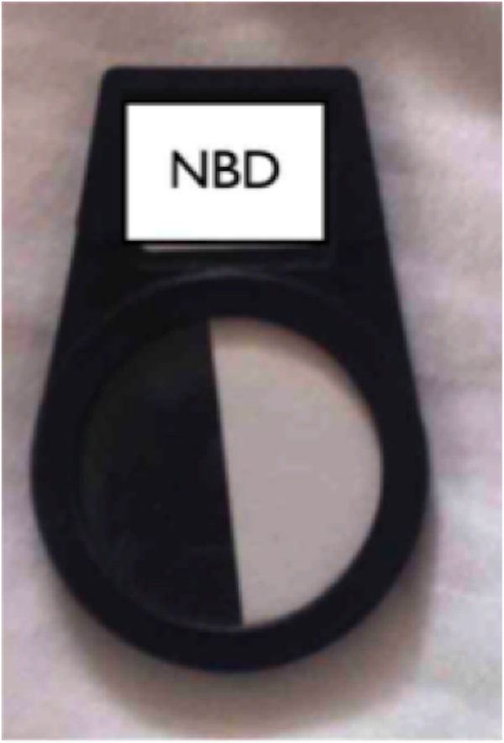

Le test aimant nord/sud diamétral mesure les variations des phases lunaires tandis que le test or/argent mesure les variations saisonnières. Nous ne les présentons ici que pour ceux qui souhaiteraient faire des recherches.

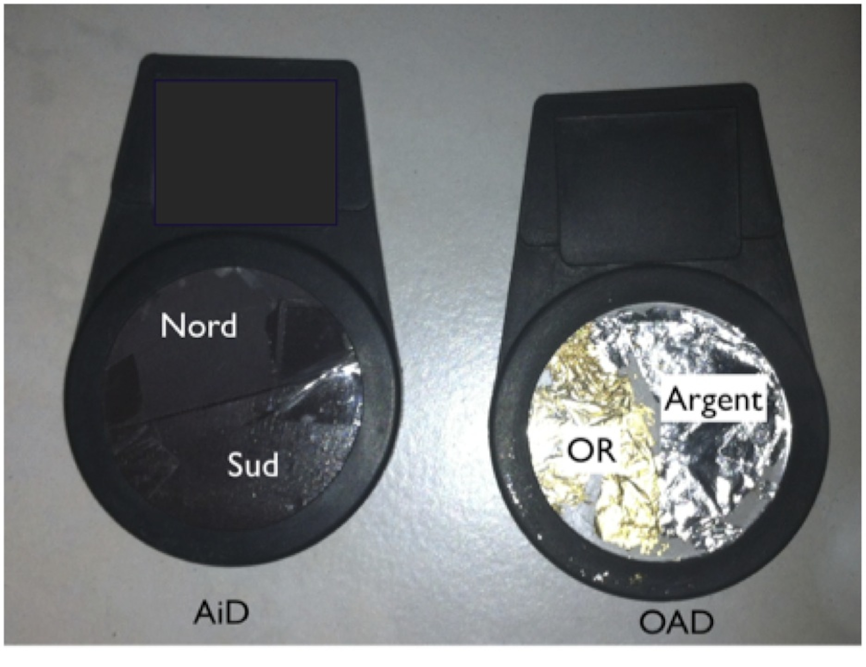

On peut trouver des feuilles d’or et d’argent chez les encadreurs.

L’auto observation
Il est possible de se soigner soi-même ou de faire des tests de recherche sur soi même en prenant le pouls à la carotide soit avec le poue, soit à deux doigts.
On pose le régulateur de transfert sur son thorax ( ou sur une jambe si on travail assis) et l’on fait les tests sur les jambes.
On pratique ensuite comme avec un patient en posant des tests sur soi et en étudiant les transferts.
Pour la mise au point de certains tests pour créer le RT 20, nous nous sommes aperçu que les réactions sont différentes sur la jambe gauche et sur la jambe droite. Il faut en tenir compte si l’on expérimente certains tests sur soi. C’est ainsi que nous avons testé les associations des polarisateurs circulaires afin de trouver les configurations qui permettaient d’avoir les mêmes résultats si l’on posait les tests à droite ou à gauche, sur une face ou sur l’autre.
Pour les mesures que nous faisons, la pose du RT 20 permet en principe de ne pas avoir à tenir compte du côté où l’on pose les tests.

Equivalents temporels
Dans le livre auriculomédecine rénovée et simplifié, j’avais donné des équivalents aux tests diamétrals. Ces tests ne sont pas suffisament testés à l’heure actuel, mais un confrère utilise ces tests avec semble-t-il satisfaction.

Aimant diamétral (AiD) : Leucine + Ac. Glutamique + Alanine + Tyrosine
Or/argent (OAD)= Méthionine + Valine + Acide aspartique + Isoleucine
Noir/blanc diamétral (NBD)= Thréonine + Cystéine + Asparagine + Sérine

Les variations temporelles ICAMAR n° 2 -Mars 2011 et n° 12 mai 2014

